Вопросы по теме:
«Боги славян».
- Дайте определение слову «Миф».
- Назовите имя славянского бога, определив сферу его деятельности по рисунку.
 | 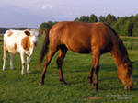 |  | 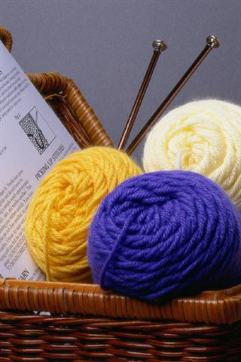
а | б | в | г
 | 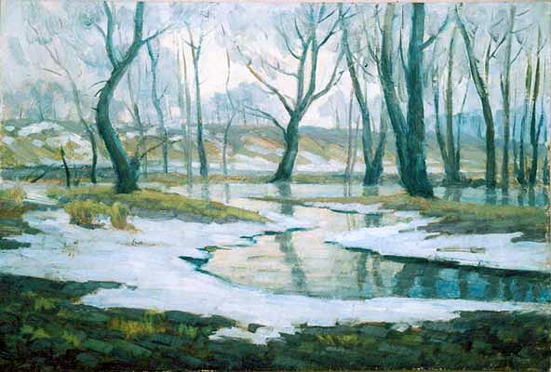 |  | 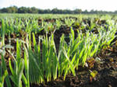
д | е | ж | з

- Назовите бога-покровителя князя и его военной дружины.
- Назовите священное дерево Перуна и Лады.
- Кого из богов славянского пантеона особо почитали в четверг.
- Какое отношение выражение «Прясть нити судьбы» имеет к языческой богине Макошь?
- Какую связь и почему вы могли бы установить между именем Лада и глаголом «ладить»?
- Почему Ярило, Купало и Кострома являются главными персонажами летних народных праздников?
- В древнейших славянских преданиях этот бог связывался с миром мертвых. Считалось, что в загробном мире он пасет души умерших . О ком идет речь?
- Как связана богиня Макошь и Параскева Пятница?
- Объясните смысл пословицы «По пятницам мужики не пашут, бабы не прядут».
- Чем одаривает людей Дажьбог и за что их наказывает?

Вопросы по теме:
«Боги славян».
- Предание, сказание о богах и героях, отражающее фантастические представления о мире и природе.
- А) Перун б)Велес в)Дажьбог г) Макошь д) Лада е) Леля ж)Купало з) Кострома
- Перун
- Дуб и береза
- Перун
- В ее руках нити человеческих судеб, которые помог8ают прясть ее сестры Доля и Недоля.
- Лада – богиня семьи и брака. Лад в народной жизни – стремление к совершенству, простоте и красоте в жизненном укладе. О неудачном браке говорили «Не с Ладою женился».
- Все они – покровители земного плодородия. В этих праздниках выразились представления о ежегодно рождающейся и умирающей растительности. Купало должен был сохранять летние цветы, плоды и ягоды. Ярило символизировал семена, Кострома – весенние силы роста.
- Велес.
- Макошь и Параскеву объединяет покровительство женскому рукоделию.
- В священный для Макоши день (пятницу) нельзя было работать. Богиня сурово наказывала за непослушание.
- Дарит тепло, свет, смену дня и ночи, времен года, лет. Карает тех, кто живет неправедно, обманывает.

